Poussy Gym 2008 Filière Départementale - Circuit Chronométré
ateliers | Matériel | Descriptif | Pénalités (1p = 2″)  exercice non fait = 5 P / aide de l’entraîneur = 2 P
1 | 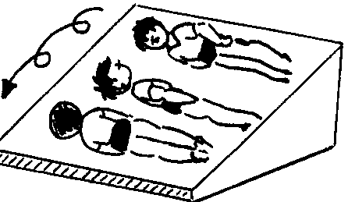 | - Rotation longitudinale sur plan incliné
2 | 1m 1m | - 3 pas enjambés par dessus des traits espacés de 1m chacun | - Traits manqués | 1 P chq fois
3 | 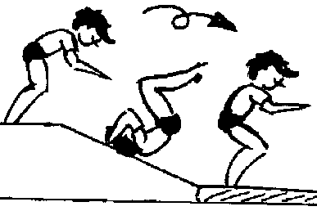 | - Rotation avant sur plan incliné
4 |  | - Marche rapide sur poutre basse, pieds à plats (si chute, reprendre au point de chute) | - Non reprise au point de chute  - Non respect des marques départ/arrivée | 1P chq fois  1 P
5 | 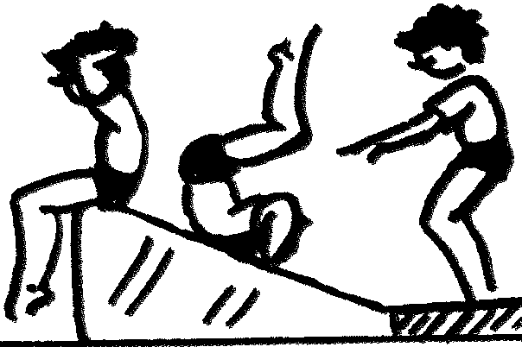 | - Rotation arrière sur plan incliné
6 |  | - Courses sur 3 caissons de plus en plus haut et chute sur tapis
7 |  | - Traversée de barre en suspension d’une marque à l’autre, puis chute sur tapis. Départ caisson | - Traversée incomplète  - Jambes fléchies et écartées | 2P  2 P
8 |  | - Courses sur 2 caissons, frappe sur trampoline et franchissement du saut de cheval (à1m) par pose des mains sur le cheval. | - Frappe alternative sur trampoline | 1 P
9 |  | - Rotation arrière puis rotation avant entre les petites barres parallèles | - Non pose de pieds entre les rotations | 2 P
10 | 10 m | - Course en quadrupédie ( à 4 pattes ) sur 10 mètres | - Distance incomplète | 2 P

Poussy Gym 2008 Filière Fédérale - Circuit Chronométré
ateliers | Matériel | Descriptif | Pénalités (1p = 2″)  exercice non fait = 5 P / aide de l’entraîneur = 2 P
1 | 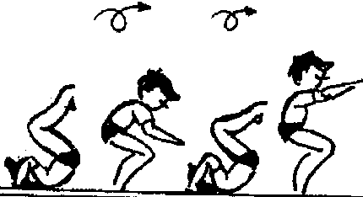 | - 2 roulades avant enchaînées
2 |  | - 5 pas enjambés par dessus des traits espacés de 1m pour les 97-98 et de 1m 40 pour les 95-96 | - Traits manqués | 1 P chq fois
3 |  | - Rotation avant en contre haut sur gros tapis à 80 cm avec frappe sur tremplin | - Frappe des pieds alternative sur tremplin  - Descente sur le côté du tapis | 1 P  1 P
4 |  | - En suspension, rotation longitudinale complète dans le même sens ( minimum 3 changements de prises ) | - Rotation incomplète  - Jambes fléchies et écartées | 2 P  2 P
5 |  | - Sur poutre basse, traversée en saut de lapin. Si la gym tombe, reprise au point de chute | - Non reprise au point de chute  - Non respect des marques départ/arrivée | 1 P chq fois  1 P
6 |  | -1 roulade arrière
7 | X3 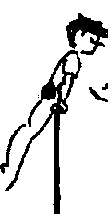 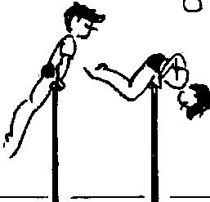 | -3 montées à l’appui successives (barre au niveau du nombril) + monter sur barre inf par pose de pied + monter sur barre sup et rotation avant et chute sur tapis | - Nombre de montées à l’appui incorrecte  - Rotation avant à la barre sup non réalisée | 2 P  2 P
8 |  | - Traversée de poutre en sauts changement de jambes avec appui alternatif . La 1ère jambe sur le banc au niveau de la 1ère marque, puis déplacement jusqu’à la 2ème marque. | - Non respect des marques départ / arrivée | 2 P
9 | 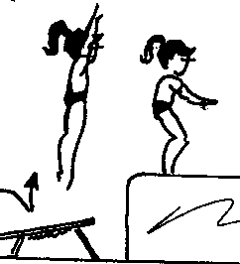 | - Course sur 2 caissons, puis frappe sur trampoline et saut droit (sans aide des mains) arriver debout sur bloc à 1m de hauteur. Descendre en bout de bloc | Descente sur le côté du bloc  Pose des mains sur bloc  Frappe alternative sur le trampoline | 2 P  2P  1P
10 | 10 m | - Sauts de lapin sur 10 mètres | - Distance incomplète | 2 P

Poussy Gym 2008 Filière Départementale - Circuit Ateliers
ateliers | Matériel | Descriptif | Validation
1 | 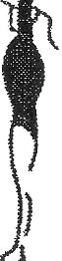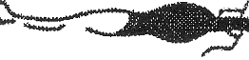 | - Tomber dos en alignement sur gros tapis mou à même hauteur, bras le long du corps | Maintien du corps aligné, tête droite | 2.00 | 1.00
2 | 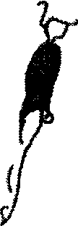 | - Monter sur barre inf et maintien 3 secondes en appui (courbe avant) | Barre à la cuisse, Bras tendus | 1.00 | 0.50
2 |  |  | Haut du dos rond | 1.00 | 0.50
2 |  |  | Jambes serrées / tendues, pointes allongées | 1.00 | 0.50
3 |  | - Placement du dos, avec les pieds sur un petit caisson | Bras tendus, tête droite | 1.00 | 0.50
3 |  | - Placement du dos, avec les pieds sur un petit caisson | Alignement fesses, épaules, mains | 1.00 | 0.50
3 |  | - Placement du dos, avec les pieds sur un petit caisson | Jambes serrées / tendues, pointes allongées | 1.00 | 0.50
4 |  | - Marche sur poutre basse, pieds à plat, pointés devant, mains sur les hanches | Pieds pointés devant | 1.00 | 0.50
4 |  |  | Tête droite, épaules basses | 1.00 | 0.50
4 |  |  | Rythme général | 1.00 | 0.50
5 |  | - Passage bras tendus par dessus les arçons ou un champignon, départ sur une caisse pour arçons. | Bras tendus | 1.00 | 0.50
5 |  |  | Passage sans toucher les arçons | 1.00 | 0.50
5 |  |  | Jambes serrées | 1.00 | 0.50
6 |  | - En appui manuel et pédestre, effectuer un changement de position passant de dos rond à dos creux, et dos plat, puis maintenir dos rond 3 secondes, avec ports mains. | Placement de la tête dans les 3 positions | 1.00 | 0.50
6 |  |  | Bras tendus, grandissement d’épaules | 1.00 | 0.50
6 |  |  | Justesse des courbes | 1.00 | 0.50
7 | 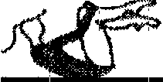 X3 + 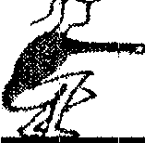 | - 3 balancements en petite boule puis se relever accroupi | Dos rond et tête rentrée | 1.00 | 0.50
7 |  | - 3 balancements en petite boule puis se relever accroupi | Jambes serrées et pointes allongées | 1.00 | 0.50
7 |  | - 3 balancements en petite boule puis se relever accroupi | Relevé dynamique talons/fesses | 1.00 | 0.50
8 |  | - 6 pas marchés sur ½ pointes, bras seconde | Jambes tendues | 1.00 | 0.50
8 |  | - 6 pas marchés sur ½ pointes, bras seconde | Haut sur ½ pointes | 1.00 | 0.50
8 |  | - 6 pas marchés sur ½ pointes, bras seconde | Dos droit, épaules basses, bras placés | 1.00 | 0.50

Poussy Gym 2008 Filière Fédérale - Circuit Ateliers
ateliers | Matériel | Descriptif | Validation
1 |  | -Tomber dos en alignement sur gros tapis mou en contre haut ( 50 cm ) , bras le long du corps. | Maintien du corps aligné, tête droite | 2.00 | 1.00
2 |  | - Monter à l’appui sur barre inf (barre au niveau du nombril) et traversée de la barre en appui (courbe avant)d’une marque à l’autre | Barre à la cuisse, Bras tendus | 1.00 | 0.50
2 |  |  | Haut du dos rond | 1.00 | 0.50
2 |  |  | Jambes serrées / tendues, pointes allongées | 1.00 | 0.50
3 |  | - Traversée aller-retour d’une grande caisse en placement du dos | Bras tendus, tête droite | 1.00 | 0.50
3 |  |  | Alignement fesses, épaules, mains | 1.00 | 0.50
3 |  |  | Grandissement dans les appuis | 1.00 | 0.50
4 |  | - Marche sur poutre basse, sur ½ pointes, mains aux hanches, suivit d’un saut extension en sortie de poutre et réception contrôlée 2’’ | Talons hauts sur ½ pointes | 1.00 | 0.50
4 |  |  | Jambes tendues | 1.00 | 0.50
4 |  |  | Sortie avec poussée complète / maintien 2’’ | 1.00 | 0.50
5 |  | - Maintien 5’’avec les fesses et les pieds décollés des arçons ou du sol si porte mains, le corps en position groupé (« poule ») | Bras tendus, grandissement des appuis | 1.00 | 0.50
5 |  |  | Jambes serrées, pointes allongées | 1.00 | 0.50
5 |  |  | Maintien 5’’ | 1.00 | 0.50
6 |  | - Traversée de caisson en position de courbe avant. | Dos rond, tête droite, oreilles cachées | 1.00 | 0.50
6 |  | - Traversée de caisson en position de courbe avant. | Bras tendus, grandissement d’épaules | 1.00 | 0.50
6 |  | - Traversée de caisson en position de courbe avant. | Fesses serrées | 1.00 | 0.50
7 | 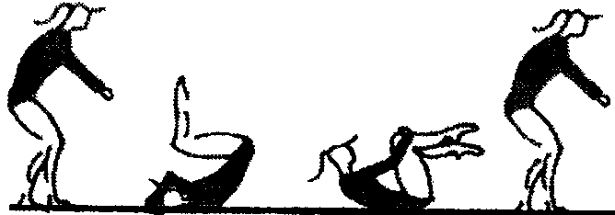 | - Roulade avant en petite boule | Dos rond et menton sur poitrine | 1.00 | 0.50
7 |  | - Roulade avant en petite boule | Jambes serrées | 1.00 | 0.50
7 |  | - Roulade avant en petite boule | Relevé dynamique talons/fesses | 1.00 | 0.50
8 |  | - 2 pas chassés latéraux jambe droite suivit de 2 pas chassés latéraux jambe gauche. Mains sur hanches. | Poussée complète des jambes | 1.00 | 0.50
8 |  |  | Coordination changement de jambe | 1.00 | 0.50
8 |  |  | Dos droit, épaules basses | 1.00 | 0.50

